Муниципальное казенное дошкольное образовательное
учреждение «Малиновский детский сад № 12 «Радуга»»
Завьяловского района Алтайского края

Познавательный проект с детьми трех лет
2 мл группа «Гномики »

Воспитатель : Калкутина С .Е.
Ноябрь 2015 г
Реализация образовательных областей

- Познание

- Коммуникация

- Чтение художественной литературы

- Художественное творчество

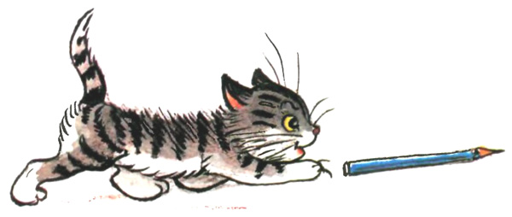
По сказке С. Я. Маршака
«Усатый -полосатый»

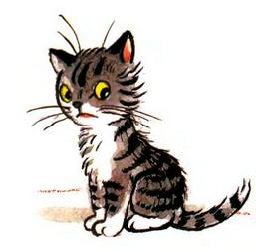

Вид проекта- учебный

- Тип проекта- смешанный

- Время проведения проекта -7 дней

- Участники проекта – дети группы «Гномики»

Цель проекта:
Развитие познавательных способностей детей 3 лет;
Обучение простейшим познавательным навыкам;
Узнавание, называние животных (выделение частей тела, признаков);
Воспитание гуманного, доброго отношения к домашним животным (кошке).

Этапы работы
1 этап: Организационный
- Составление плана реализации проекта;

- Рассматривание картин: «Кошка с котятами в доме», иллюстраций к потешкам и песенкам;

- Игры с мягкими игрушками;

- Беседы о домашних животных.

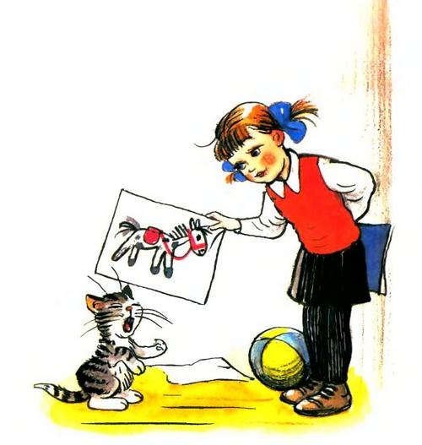

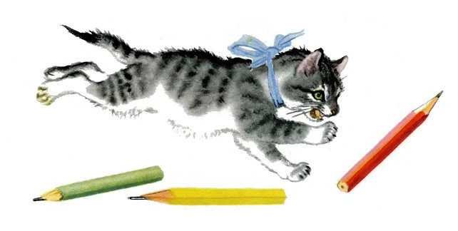
2 этап:
Практический
- Чтение потешек и песенок:
    - «Пошел котик на торжок»
    - «Кисонька - Мурысонька»
    - «Как у котика усы» и др.

- Пение песенок и попевок;

- Рисование прямых линий (краска,карандаш)

3 этап:
Итоговый
Интегрированное занятие «Усатый – полосатый» (по произведению С.Маршака);

Чтение художественной литературы и художественное творчество;

Чтение потешки «Как у нашего кота»;

Рисование карандашами, фломастерами «Кошка».

Предполагаемый результат:
- Обогащение представлений о кошке;

- Выделение признаков (цвет, размер, издаваемые звуки);

- Передавать радость, любопытство, удовольствие при встрече с животным. По примеру взрослого проявлять сочувствие, огорчение при неосторожном обращении с объектом;

- Выработка навыков и умений в пользовании карандашом или фломастером.

- Формирование навыков сотворчества со взрослым
- развитие умений слушать и понимать содержание литературных произведений.

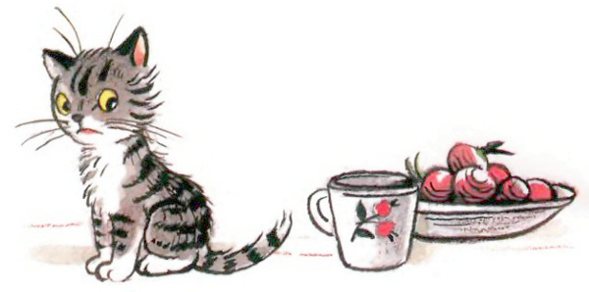

Интегрированное занятие во второй младшей группе по стихотворению С. Я. Маршака «Усатый-полосатый»
Цель деятельности педагога: довести до сознания детей замысел автора: котенок-живое существо, он не игрушка, у него свои потребности и привычки; учить выразительно читать отдельные строки, доставляя детям удовольствие от звонких, игровых, веселых стихов, передавать в движениях повадки животных, создавать игровые образы; прививать коммуникативные качества; обобщить и расширить знания детей о домашних животных – кошках; воспитывать внимание, умение слушать воспитателя, доброжелательное отношение к животным
Задачи:
Создавать условия для формирования у детей познавательного интереса;
Учить синтезировать полученные ранее знания и применять их на практике;
Приобщать родителей и детей к совместному творчеству.
Основополагающий вопрос: Вот какой глупый котенок?
Предварительная работа:
Информационный лист для родителей о начале проекта. Совместно с родителями: составление фоторассказа о своих усатых питомцах.
Чтение стихотворения С. Я. Маршака «Усатый-полосатый».
Интеграция образовательных областей: художественная литература, познание, коммуникация, социализация.
Ход занятия
В-ль: Ребята, сегодня у нас в группе много гостей. Они пришли посмотреть и послушать нас. А чтобы им не было скучно, мы им о ком –то расскажем. О ком мы будем говорить, вы узнаете, если отгадаете загадку. Закройте глазки и слушайте внимательно.
Мохнатенькая, усатенькая
Молочко пьет, песенки поет
Кто это? (кошка)
В-ль:Дети, а кто такая кошка?
Дети:Это домашнее животное.
В-ль: Оно давно уже живет рядом с человеком. У многих из вас тоже дома живут кот или кошка. Из ваших фоторассказов мы много интересного узнали о ваших усатых питомцах. О кошках написано много стихов, сказок, потешек, загадок. В нашей библиотеке тоже есть книги о кошках. А сегодня мы еще раз прочитаем стихотворение, которое написал детский писатель С. Маршак «Усатый-полосатый». И не только прочитаем, но и поиграем и узнаем еще много нового о кошках.
В-ль: Жила – была девочка.
Как её звали?
Кто звал, тот и знал.
А вы не знаете.
Сколько ей было лет?
Сколько зим, столько лет, - сорока еще нет.
А всего четыре года.
И был у нее… Кто у нее был?
Серый, усатый, весь полосатый. Кто это такой?
Дети:Котенок.
В-ль: Ребята, а как звали котенка (ответы детей)
У каждого котенка должно быть свое имя – кличка, на которую он будет откликаться. Вот здесь на выставке много разных котят и кошек, давайте придумаем каждому имя – кличку. (Барсик, Мурка, Пушок, Тошка, Гав, Муся) А вот мою кошечку зовут-Маша. Вот она какая милая.
В-ль:Вот у Арины, например, живут кошка и котенок. А котенок для кошки –это кто? Правильно, детеныш. А кошка-мама. Кошки это девочки, У Карины живет кот –мальчик. Кошки бывают с длиной шерстью и короткой. Бывают по цвету белые, черные, рыжие, пятнистые…
В-ль: Стала девочка котенка спать укладывать.
Вот тебе под спинку –мягкую перинку.
Сверху на перинку–чистую простынку.
Вот тебе под ушки –белые подушки.
Одеяльце на пуху и платочек наверху.
Уложила котенка, а сама пошла ужинать.
Приходит назад-что такое?
Хвостик- на подушке, на простынке- ушки.
Разве так спят?
Повернула она котенка, уложила как надо.
Под спинку –перинку.
На перинку простынку.
Под ушки-подушки.
А сама пошла ужинать.
Приходит опять– что такое? Ни перинки, ни простынки, ни подушки не видать, а усатый-полосатый перебрался под кровать.
Разве так спят?
Дети: Вот какой глупый котенок!
В-ль: Ребята, а как вы думаете, почему котенок не стал спать на кукольной кроватке? (Ему было неудобно) А наша кошечка спит на кроватке под одеялом. Почему она не убегает (игрушка)
, В-ль: Где только не спят кошки: и на диване, и на окне, на полу, на коленках… Она ищет, где ей удобно, тепло, мягко. Но может спать и в других местах:в шлепках, например (показываю) .Спит она клубочком (к морозу, на животе, на спине, вверх брюшком- к теплу. (доверчивая кошка) .Когда кошка спит клубочком, на что она похожа (на колесо, пряник) .Много спит, потому что тратит много энергии, силу свою на охоту, на игру. Но она спит очень чутко. А проснувшись –подтягивается, чтобы размять свои мышцы. Давайте мы тоже разомнемся.
Физминутка «Кошка»
Вот окошко распахнулось. Руки развести в стороны.
Вышла кошка на карниз. Имитация мягкой, грациозной походки кошки.
Посмотрела кошка вверх, Запрокинуть голову, посмотреть вверх.
Посмотрела кошка вниз. Опустить голову, посмотреть вниз.
Вот налево повернулась, Повернуть голову к левому плечу.
Проводила взглядом мух. Повернуть голову к правому плечу, взглядом
«проводить» муху.
Потянулась, улыбнулась Соответствующие движения и мимика.
И уселась на карниз. Сесть на свои места.
В-ль: Захотела девочка котенка выкупать.
Принесла кусочек мыла и мочалку раздобыла, и водицы из котла в чайной чашке принесла.
Не хотел котенок мыться – опрокинул он корытце и в углу за сундуком моет лапку языком.
Дети:Вот какой глупый котенок!
В-ль: Ребята, а вы знаете, чем моются кошки? Почему кошки моются языком? Вас когда-нибудь кошка лизала своим язычком? Потрогайте язычок у этой кошки. Какой он? (Шершавый) Такой язычок лучше всякой расчески и мочалки приведет шерстку в порядок. Мыть кошку нужно очень редко, только если она сильно в чем-то испачкалась и специальным шампунем (показ флакона) .Если кошка долго, тщательно моется, значит ждет гостей.
Артикуляционная гимнастика «Прогулка Веселого Языка» (проиграть с детьми)
Жил-был Веселый Язычок, в домике под названием Роток. Захотелось ему одним солнечным деньком погулять, да на «Солнышке» позагорать. Выглянул язычок в окошко (высунуть язык лопаткой, посмотрел направо, налево (повороты языка в стороны, видит, а белый заборчик перед домом совсем грязный стал. Язычок мыть его стал (чистка зубов языком с обеих сторон, внешнюю и внутреннюю стороны). Устал (вывесить язык вниз, проголодался и съел целую банку варенья (облизывает губы). Затем запряг свою лошадку и поехал (цоканье) .
В-ль: Давайте поиграем в игру «Да-нет»
- Укошки есть пушистый хвост?
У кошки маленькие ушки?
У кошки есть рожки? У кого рожки?
У кошки мягкие лапки?
У кошки на лапках царапки?
Кошка колючая? Какая? Кто колючий?
У кошки есть щенок? У кого щенок? А у кошки котенок.
У кошки длинные усы? Покажите, какие длинные. А вы знаете, зачем кошкам усы? Ориентируется в темноте, при охоте, определяет запах)
В-ль: Стала девочка котёнка кормить.
Принесла овсяной кашки – отвернулся он от чашки.
Принесла ему редиски – отвернулся он от миски.
Принесла кусочек сала – говорит котенок: - Мало!
Дети:Вот какой глупый котенок!
В-ль: Ребята здесь на столе много разных продуктов. Выберите те, которые едят кошки, и прикрепите к мольберту. Вот моя кошка очень любит есть мойву. (прикрепляет картинку) (аргументируют свои действия) Я вам прочитаю стих про кота Василия.
Кот Василий
- Kот Василий, где ты был?
- Я мышей ловить ходил.
- Почему же ты в сметане?
- Потому что был в чулане.
- Долго ль был там?
- Полчаса.
- Hу и что там?
- Kолбаса.
- А откуда же сметана?
Отвечай-ка без обмана,
Расскажи нам поскоpей,
Kак ты там ловил мышей.
- Там сидел я возле кваса.
Hюхал жаpеное мясо,
Только глянул на твоpог -
Вижу - мышка на поpог!
Я - за мышкой по чулану
И наткнулся на сметану,
Зацепился за мешок,
Опpокинулся гоpшок,
Hа меня упало
Сало.
- Где же мышка?
- Убежала.
В-ль: Стала девочка учить котенка говорить. - Котик, скажи: мя-чик. А он говорит: мяу! – Скажи: лошадь. А он говорит: мяу! – Скажи: электричество. А он говорит: мяу-мяу!
Дети: Вот какой глупый котенок!
В-ль: Детки, у кошек свой кошачий язык, и у кого есть кошка, мы его понимаем. Если кошка выгибает спину и шипит, что она этим хочет сказать? (не трогайте меня) А если она трется об ноги и мурлычет? (Погладьте меня, покормите меня) Давайте мы с вами поиграем в котят. (как мяукает, когда довольная, когда сердится, какую песенку поет)
В-ль: Не было в доме мышей, а было много карандашей.
Лежали они на столе у папы и попали котенку в лапы.
Как помчался он вприпрыжку, карандаш поймал, как мышку.
И давай его катать-
Из под стула под кровать,
От стола до табурета, от комода до буфета.
Подтолкнет-и цап-царап!
А потом загнал под шкап.
Ждет на коврике у шкапа,
Притаился чуть дыша…
Коротка кошачья лапа-
Не достать карандаша!
Дети: Вот какой глупый котенок!
В-ль: Ребята, когда котята играют, чему они учатся? (охотиться) Домашние кошки очень ловко ловят мышей. А еще с чем котята играют (клубочками, шариками, со всем, что двигается)
Скороговорка.
В-ль: Закутала девочка котенка в платок и пошла с ним гулять. Люди спрашивают:
-Кто это у вас?
Это моя дочка.
-А почему у вашей дочки серые щечки?
-Она давно не мылась.
-Почему у нее лохматые лапы, а усы как у папы?
-Она давно не брилась.
А котенок как выскочит, как побежит-все увидели, что это котенок-усатый-полосатый.
В-ль:Почему он так сделал? (ответы детей)
В-ль: Совершенно верно с котенком нельзя играть как с куклой. А как еще нельзя поступать с кошкой? (ответы детей-нельзя тянуть за хвост, за усы, нельзя их обижать-они ловят мышей, приносят пользу) Давайте погладим кота Василия. (мелкая моторика)
В-ль: Скажите мне, котенок был глупый или умный? (ответы детей)
В-ль: А почему девочка все время называла его глупым? (ответы детей)
В-ль: Совершенно верно, девочка была маленькая и ничего еще не знала о кошках. А потом, а потом стал он умным котом. А девочка тоже выросла и стала ещё умнее и учится в первом классе сто первой школы.
В-ль: А что мы узнали о кошках (у них есть имена-клички, разной масти, кошки-девочки, коты-мальчики, хорошие охотники, у них-свой язык)
В-ль: Спасибо вам большое за ответы, за игру, гостям- за внимание. Теперь вы тоже много знаете о кошках. До свиданья! До следующей встречи!

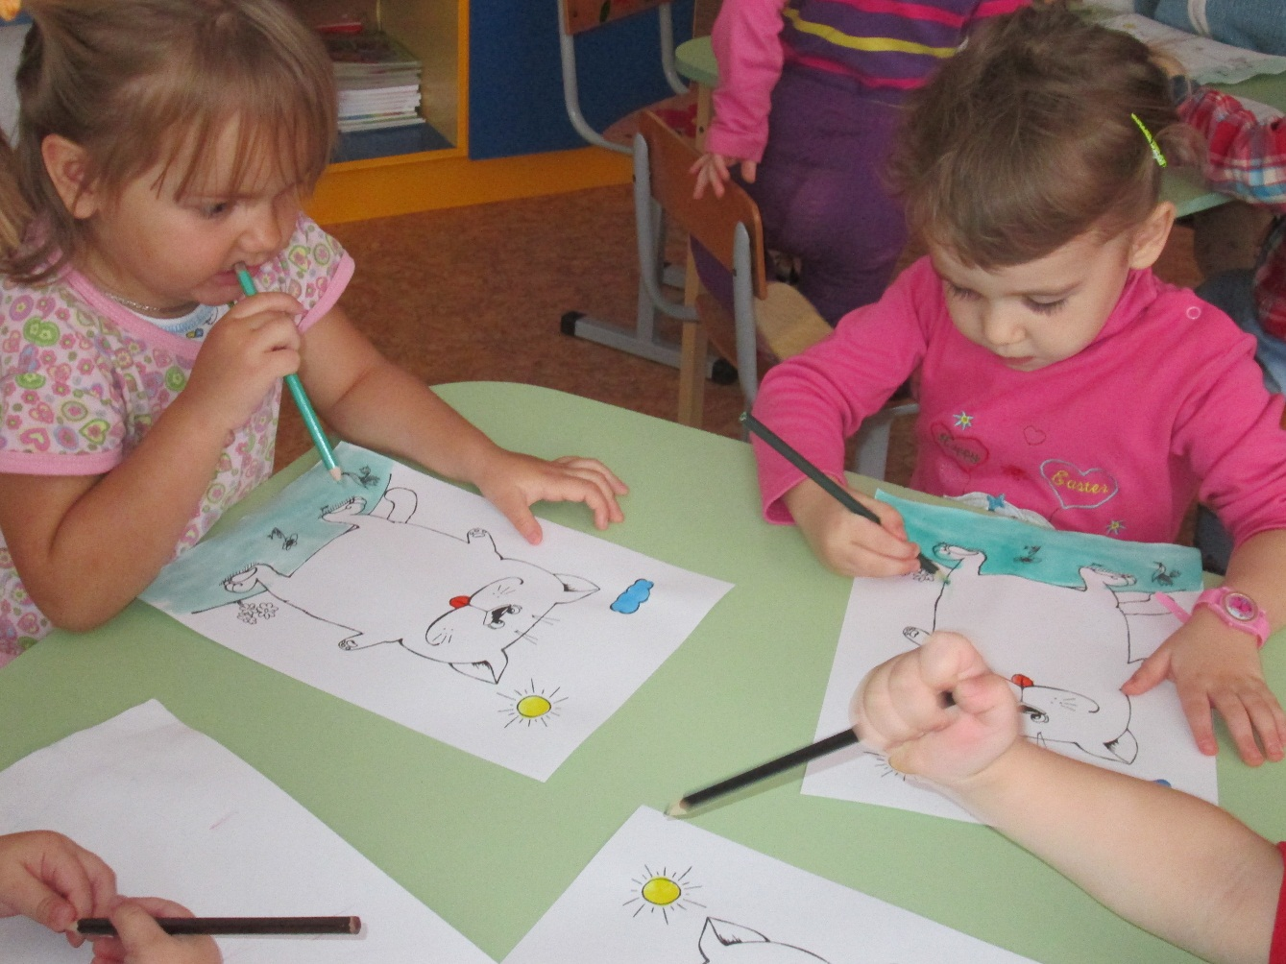
Рисуем котику полоски

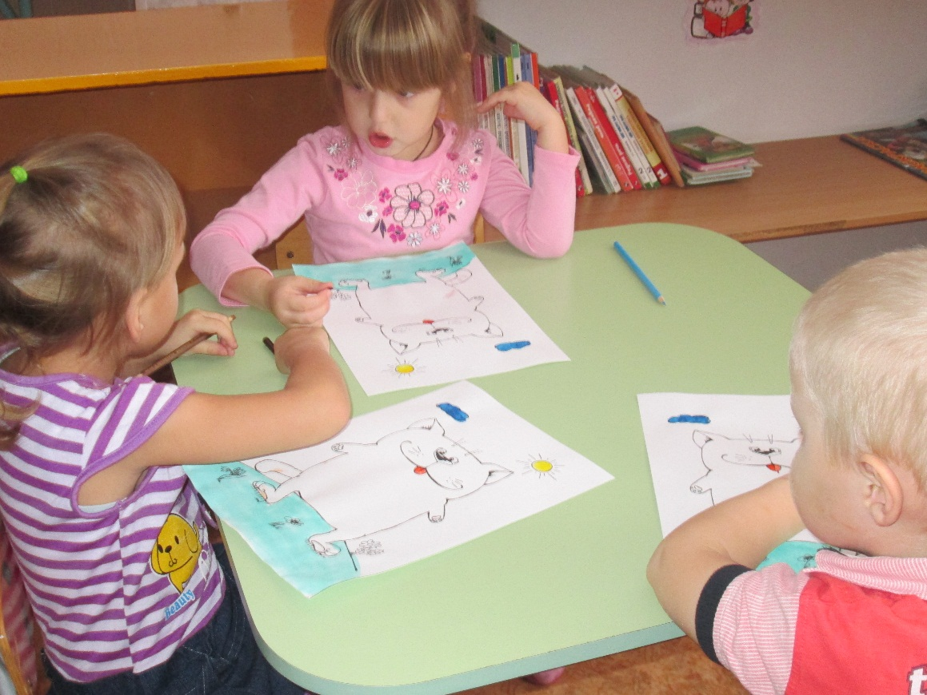

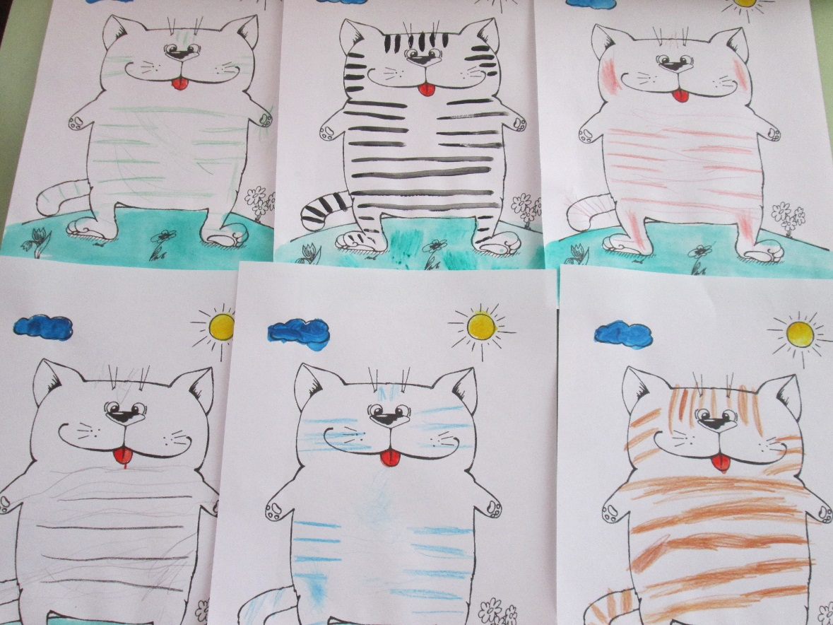
Вот какой полосатый

Подвижная игра «Кот и мыши»
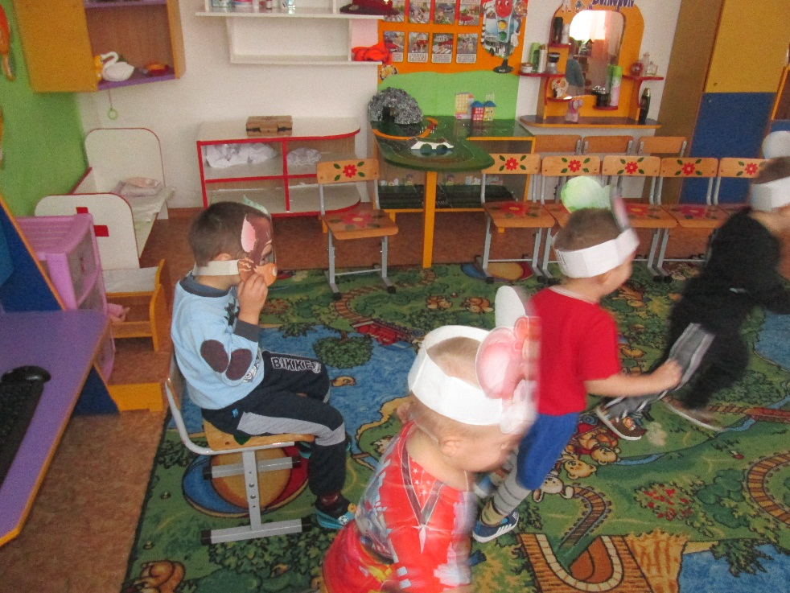

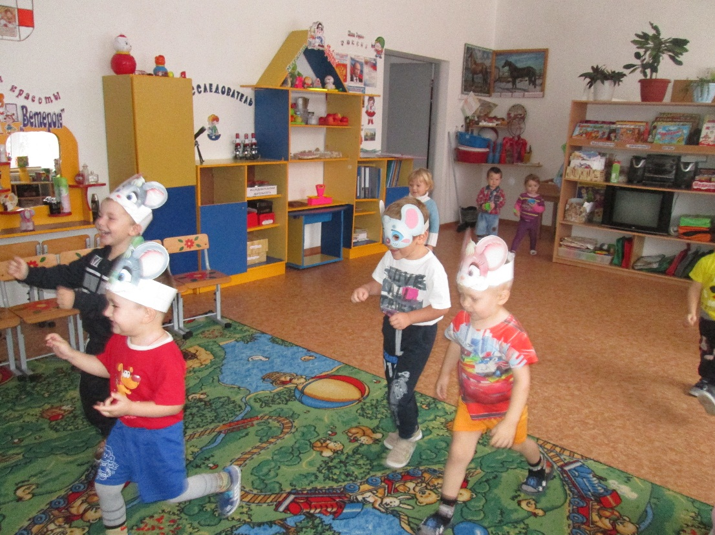

Знакомство с семьей кошек

